Trường MN Gia Quất
Tên bé:…………………………………………………………….
Lớp : ………………………………………………………………

BÀI TẬP ÔN SỐ LƯỢNG TRONG PHẠM VI 7
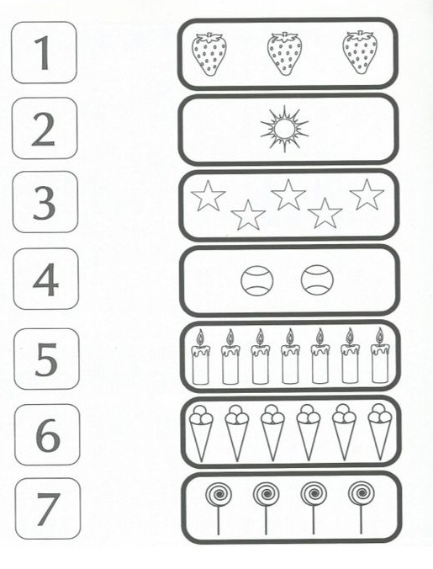

- Bé hãy nối số ở bên trái tương ứng với số lượng nhóm đồ vật ở bên phải nhé.
- Bé hãy tô màu các đồ vật thật đẹp nhé !

